**ООО «ТД«Арматех»**

ИНН 7817307112

КПП 781701001

198095, Российская Федерация, г. Санкт-Петербург, ул. Маршала Говорова, д. 35, Лит. А., офис 318

р/с 40702810115000005052 филиал ОПЕРУ ОАО Банк ВТБ в Санкт-Петербургег. Санкт-Петербург

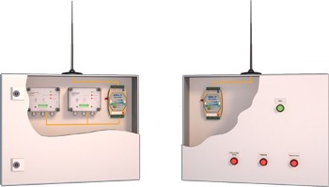

**ПАСПОРТ**

№ **06 & 07_15 -ПС02-АТХ**

СИСТЕМА УДАЛЕННОЙ СИГНАЛИЗАЦИИ УРОВНЯ (ДЛЯ СИГНАЛИЗАТОРА «АРМАТЕХ» LC2-1 «жир/масло» и «песок»)

**ООО “Арматех”**

**г.Санкт-Петербург**

**(812) 740-75-02 (многоканальный)** [info@armatech.ru](mailto:info@armatech.ru)  [http://www.armatech.ru](http://www.armatech.ru/)

1

Содержание

1. Введение 3
2. Назначение изделия 3
3. Технические характеристики 3
4. Комплект поставки 4
5. Устройство и принцип работы 4
6. Указание мер безопасности 5
7. Размещение и монтаж 5
8. Техническое обслуживание 6
9. Транспортирование и хранение 6
10. Свидетельство о приемке 6
11. Гарантии изготовителя 7

Приложение 1

«Принципиальные электрические схемы»

Приложение 2

«Инструкция по эксплуатации»

Приложение 3

«Сертификаты»

2

1. Введение.

Настоящий паспорт **системы удаленной сигнализации уровня (далее СУСУ)** 06&07_15-ПС02-АТХ**,** объединенный с техническим описанием и инструкцией по эксплуатации, является документом, удостоверяющим гарантированные предприятием- изготовителем основные параметры и технические характеристики ДП.

Кроме того, документ позволяет ознакомиться с устройством и принципом работы

**СУСУ** и устанавливает правила его эксплуатации, соблюдение которых обеспечивает поддержание **СУСУ** в постоянной готовности к работе.

2. Назначение изделия.

Система удаленной сигнализации уровня (**СУСУ**) состоит из шкафа сигнализаторов

(**ШС**) уличной установки, с установленными сигнализатором уровня LC2-1 (песок) и

сигнализатором уровня LC2-1 (масло/жир) схемы 06_15 и диспетчерского пульта

удаленного мониторинга, внутреннего исполнения схемы 07_15.

(**ДП**)

3. Технические характеристики.

* 1. Напряжение питания ДП - 220 В, 50 Гц;
  2. Сигналы от сигнализаторов отображаемые индикаторами на двери ДП:
* Избыток жир/масло
* Перелив (при наличии датчика перелива)
* Избыток песка

Каждое из событий так же дублируется звуковым сигналом.

* + 1. Габаритные размеры ШС: Высота, мм не более **600** Ширина, мм не более **600** Глубина, мм не более **210** Вес, кг не более 35
    2. Габаритные размеры ДП: Высота, мм не более **380** Ширина, мм не более **300** Глубина, мм не более **155**

Вес, кг не более 20

3

* 1. В **ШС** предусмотрено внутреннее термостатирование.
  2. Степень защиты IP65

4. Комплект поставки.

Шкаф сигнализаторов – 1 шт.; Диспетчерский пульт - 1 шт.; Паспорт 06 & 07_15-ПС02-АТХ - 1 шт.

5. Устройство и принцип работы.

* 1. **ШС и ДП** представляет собой две закрытых металлических конструкции с передней дверью и нижней панелью с сальниками для ввода и вывода кабелей.
  2. **ШС** устанавливается на улице, **ДП** в отапливаемом помещении. При монтаже закрепляется на горизонтальной или вертикальной неподвижной поверхности (ж/б плите, металлическом или пластиковом люке и т.п.), и жестко крепиться на болтовое или анкерное соединение..
  3. Принципиальная электрическая схема **ШС и ДП** представлена в Приложении 1.

06 & 07_15 Принципиальные электрические схемы.

5.4. Внешний вид ШС и ДП

4

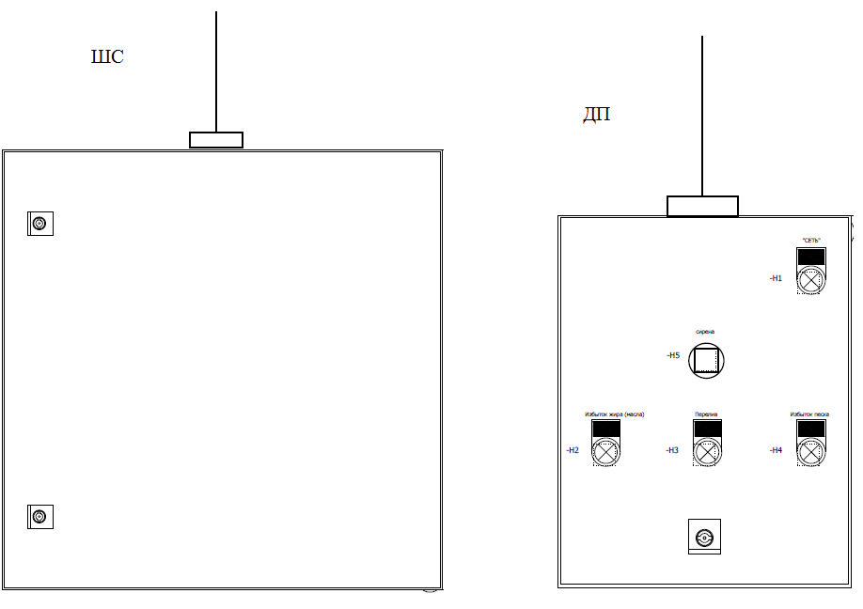

Индикатор H1 «Сеть» горит при поданном питании.

Индикатор H2 «Избыток жир/масло» горит при поступлении сигнала от сигнализатора LC2-1 (жир/масло).

Индикатор H3 «Перелив» горит при поступлении сигнала от дополнительного датчика для сигнализатора LC2-1.

Индикатор H4 «Избыток песка» горит при поступлении сигнала от сигнализатора LC2-1 (песок)..

Сирена H5 подает звуковой сигнал при любом из сигналов.

6. Указание мер безопасности.

* 1. Обслуживающему персоналу при монтаже и в процессе эксплуатации **СУСУ** необходимо руководствоваться действующими «Правилами технической эксплуатации электроустановок потребителей» и ПУЭ.
  2. Все работы внутри **ШС** и **ДП** выполнять при отключенном электропитании.
  3. Ремонтные работы производить на предприятии-изготовителе или в специализированных ремонтных мастерских.

7. Размещение и монтаж.

* 1. **ШС** и **ДП** размещается на неподвижной горизонтально поверхности.
  2. Заземление **ШС** и **ДП** осуществляется через болт заземления согласно ПУЭ.

5

7.3. Силовой кабель электропитания заводится в **ШС** и **ДП** через нижнюю панель с сальниками и подключаются к зажимам клеммной колодки Х0 (как указано на схеме (см. Приложение). Кабели, соединяющие ДП с сигнализаторами, присоединяется к клеммам Х1

(см. Приложение).

8. Техническое обслуживание.

9.1. В ежедневное техническое обслуживание **СУСУ** входит визуальный контроль внешнего состояния шкафа и аппаратуры внутри него, а также исправности кабелей питания и диспетчеризации.

9. Транспортирование и хранение.

10.1. **СУСУ** следует хранить в сухом отапливаемом и вентилируемом помещении

при температуре от (плюс)5 до (плюс)40 °С, относительной влажности до 85%.

хранения в упаковке без переконсервации - не более 6 месяцев.

Срок

10. Свидетельство о приемке.

Система удаленной сигнализации уровня «СУСУ»

заводской номер. № - 06 & 07_15

*соответствует ТУ 3431-001-09648346-2012 и признан годным к эксплуатации.*

*Дата выпуска* *201*

*г.*

*М. П.*

подпись ОТК

6

12. Гарантии изготовителя.

12.1. Компания ООО « Арматех» гарантирует нормальную работу изделия в течение

1. месяцев со дня покупки, при условии надлежащей эксплуатации.
   1. Решение о ремонте или замене изделия принимается специалистами ООО

«Арматех» после проведения технической экспертизы, а также получения технической экспертизы независимыми экспертами.

* 1. Срок выполнения гарантийных обязательств складывается из времени экспертизы изделия, а также времени ремонта или времени поставки нового изделия (в случае отсутствия на складе поставщика).
  2. Гарантия теряет силу в следующих случаях:
* Оборудование повреждено

вследствие

природных

стихий,

пожаров,

наводнений, землетрясений, бытовых факторов и прочих ситуаций, не зависящих от Изготовителя.

•

•

внешние),

В оборудование были внесены какие-либо (любые) изменения.

Оборудование имеет механические повреждения (как внутренние, так и

полученные

в

результате

неправильной

эксплуатации,

установки

или

транспортировки оборудования.

•

Оборудование

имеет

повреждения,

вызванные

попаданием

внутрь

оборудования посторонних предметов, веществ, жидкостей, насекомых.

* Обнаружены следы неквалифицированного ремонта, модернизации, сборки или установки, а также нарушения правил эксплуатации оборудования, в том числе: следы перегрева, нарушения целостности микросхем, повреждения поверхности печатных плат и т.п.

•

Обнаружены

повреждения,

вызванные

неправильным подключением

к

электросети или неправильным подключением внешнего оборудования.

•

Обнаружены повреждения, вызванные несоответствием Государственным

стандартам параметров питающих, кабельных сетей и других подобных внешних факторов.

•

Обнаружены повреждения, вызванные использованием нестандартных или

некачественных расходных материалов и запчастей.

12.5. Для осуществления гарантии необходимо предъявить данный гарантийный паспорт, копию накладной, а также акт с описанием возможных причин поломки, принципиальной схемой подключения и фотографией установленного на месте прибора. Акт должен быть заверен ответственными должностными лицами и печатью предприятия, а

также

иметь

контактную

информацию

с техническим

персоналом,

проводившим

эксплуатацию данного оборудования.

*Дата отгрузки: 201 г.*

*М. П.*

7